La monnaie : exercices : correction
1) Relie l’objet avec la somme qu’il coûte en monnaie.
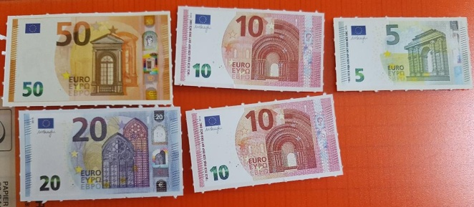
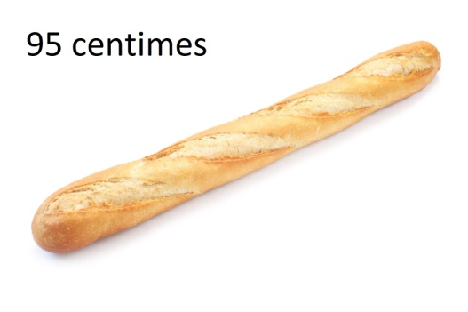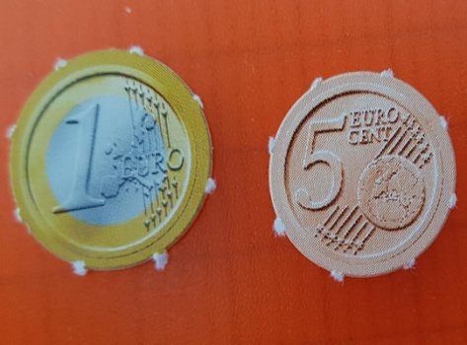
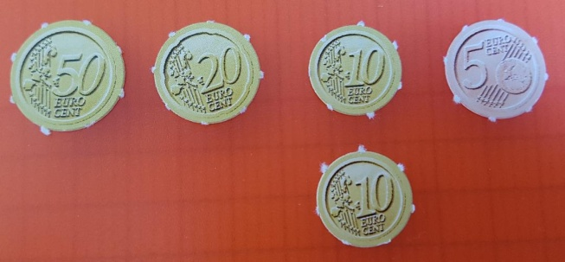

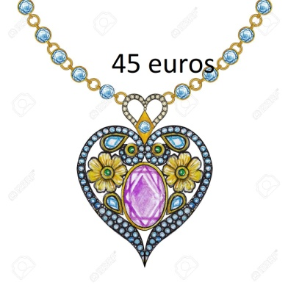
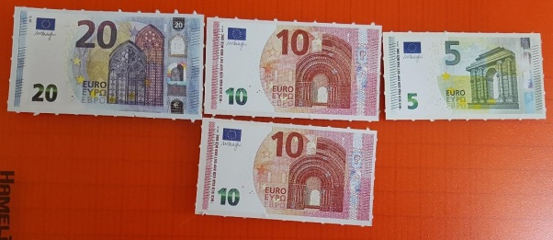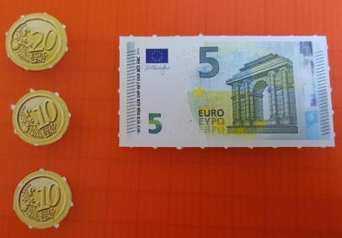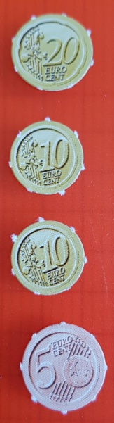
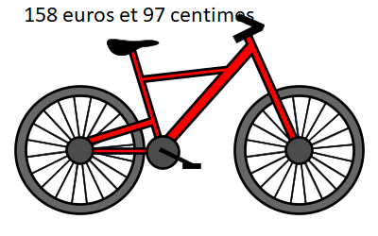

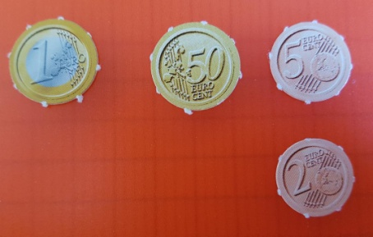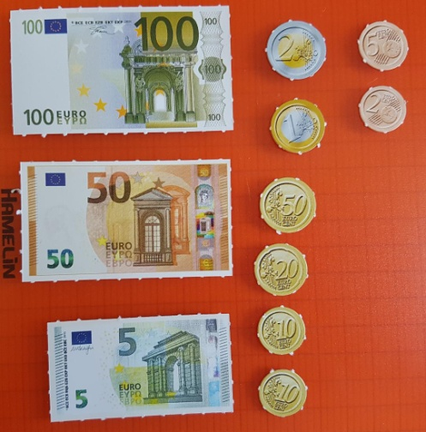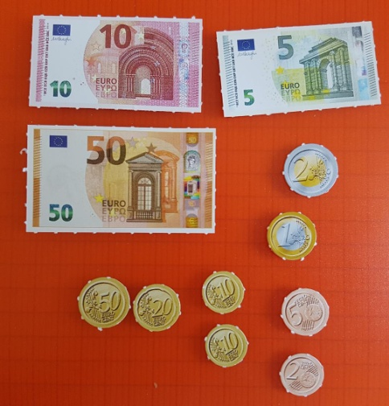

2) Je veux acheter cet objet. Il vaut 37 euros.
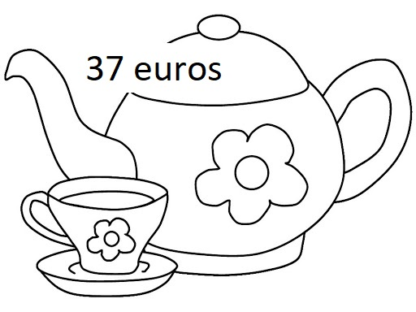

A. 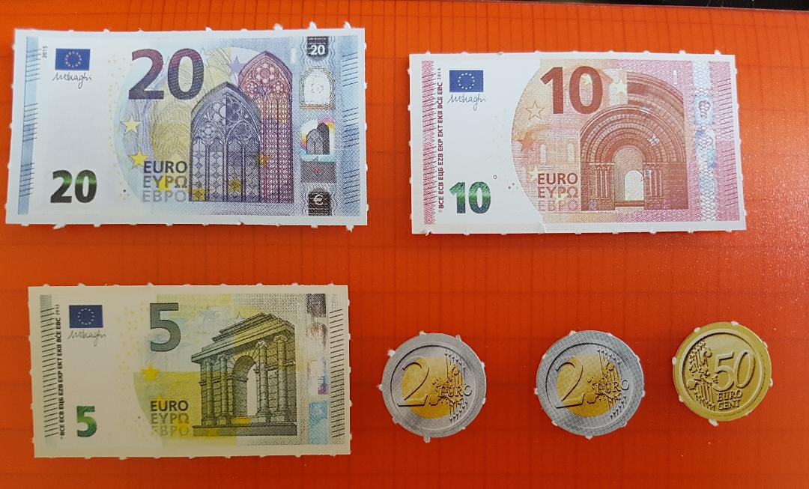
Si j’ai ces billets et ces pièces dans mon porte-monnaie, que dois-je donner au vendeur pour qu’il n’ait pas besoin de me rendre de monnaie ? => Je dois lui donner le billet de 20 euros, le billet de 10 euros, le billet de 5 euros et une pièce de 2 euros.
Combien reste-t-il dans mon porte-monnaie ? => Il reste une pièce de 2 euros et une pièce de 50 centimes.

B. 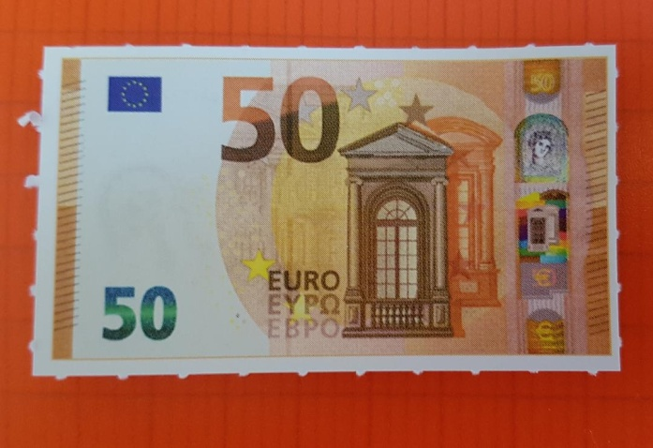
Si j’ai ce billet dans mon porte-monnaie, combien le vendeur doit-il me rendre ?
=> 50 – 37 = 13 ; Le vendeur doit me rendre 13 euros.

